Utilisation de JDBC dans une applette Java
Exemple. L'exemple suivant reprend l'exemple ClientSelectJDBC de la page 364 sous forme d'une applette appelée AppletJDBC. Tout le traitement est réalisé dans la méthode paint() qui reprend essentiellement le même traitement que dans la méthode main() de ClientSelectJDBC. Par opposition à l'exemple précédent, le pilote de type 4 (thin) d'Oracle est invoqué. Comme ce pilote est complètement Java, il peut être déployé en même temps que l'applette sans installation préalable sur le poste client. Une connection à distance est effectuée à partir de l'applette au serveur Oracle de la machine du site arabica.cafe.uqam.ca sur le port 1521 (port utilisé par Oracle) pour l'instance nommée o8db (SID Oracle) pour l'utilisateur r11340 dont le mot de passe est motDePasse. La méthode registerDriver de la classe DriverManager est utilisée plutôt que Class.forName pour charger le pilote.
Un bloc try/catch est utilisé pour attraper les exceptions des appels JBDC. À noter qu'il n'est pas possible de définir une clause throw dans la méthode paint() car ces exceptions ne sont pas déclarées dans le paint() de Applet.
Contenu du fichier AppletJDBC.java :

import java.awt.*;
import java.applet.*;
import java.sql.*;

public class AppletJDBC extends Applet {

public void paint (Graphics g)
//N.B. On ne peut lancer (throw) des exceptions non déclarées dans le paint() de Applet...
//Pour simplifier l'exemple, il n'y a qu'un seul try pour tous les appels à JDBC
{
try{

// NB Charger le pilote JDBC d'Oracle avec DriverManager et non pas Class.forName
DriverManager.registerDriver (new oracle.jdbc.driver.OracleDriver());

// Connection à une BD à distance avec un pilote thin
Connection uneConnection =
DriverManager.getConnection ("jdbc:oracle:thin:@arabica.cafe.uqam.ca:1521:o8db", "r11340", "motDePasse");

// Création d'un énoncé associé à la Connection
Statement unEnoncéSQL = uneConnection.createStatement ();

// Exécution d'un SELECT
ResultSet résultatSelect = unEnoncéSQL.executeQuery
("SELECT noClient, nomClient "+
"FROM CLIENT " +
"WHERE noClient > 40");

// Itérer sur les lignes du résultat du SELECT et extraire les valeurs
// des colonnes dans des variables JAVA
g.drawString("Résultat du SELECT :", 5,15);
g.drawString("Numéro", 5,30); g.drawString("Nom", 100,30);
int i = 1;
while (résultatSelect.next ()){
int noClient = résultatSelect.getInt ("noClient");
String nomClient = résultatSelect.getString ("nomClient");

g.drawString(""+noClient,5,i*15+30);
g.drawString(""+nomClient,100,i*15+30);
i = i+1;
}
// Fermeture de l'énoncé et de la connexion
unEnoncéSQL.close();
uneConnection.close();
}
catch(Exception e){System.err.println(" Exception:" + e.getMessage());}
}
}

Le déploiement d'une applette est un sujet un peu compliqué qui déborde des cadres de cet ouvrage. Cependant, nous examinerons ici un exemple qui fait ressortir quelques aspects particuliers à l'utilisation d'un pilote JDBC.
Pour déployer une applette qui invoque un pilote JDBC, il faut inclure la librairie du pilote avec l'applette lors du déploiement de l'applette sur le site Web car cette librairie n'est pas normalement présente au niveau du poste client qui va télécharger et exécuter l'applette. Par exemple, dans le cas de la librairie JDBC thin d'oracle, version Java 2 (JDK 1.2), le fichier classes12.zip contient les classes du pilote. Pour JDK 1.1, il faut utiliser classes111.zip. Ces classes doivent être accessibles lors de l'exécution de l'applette sur le poste client. Une manière de procéder consisterait à placer « manuellement » cette librairie dans un chemin accessible à la machine virtuelle Java de chacun des postes clients susceptibles d'utiliser l'applette... Ceci n'est pas acceptable dans une perspective d'utilisation générale sur le Web. La manière de procéder pour permettre un accès général sans installation préalable consiste à déployer le fichier objet (.class) de l'applette et les classes de la librairie (exemple : classes111.zip) ensembles dans un fichier Java Archive (.jar). Un tel fichier permet d'archiver une sous-hiérarchie de répertoires en un seul fichier. La machine virtuelle Java peut accéder aux éléments de ce répertoire archivé.
Lors de l'invocation de l'applette à partir d'une page HTML, le fichier sera téléchargé en un seul appel au serveur Web. Ainsi les classes nécessaires seront toujours accessibles à l'exécution de l'applette. De manière générale, dans le cas d'une applette complexe comportant plusieurs fichiers, il est toujours préférable d'effectuer le déploiement avec un fichier Java Archive qui contient tous les fichiers utilisés par l'applette sous forme compressée.
L'outil jar inclus dans l'environnement de développement JDK permet de combiner plusieurs fichiers dans un fichier Java Archive. Le fichier archive a par défaut l'extension .jar. Dans notre exemple, pour créer un fichier archive nommé AppletEtPilote.jar qui contient le code compilé AppletJDBC.class ainsi que les classes de la librairie classes111.zip du pilote JDBC thin d'Oracle, on utilise la procédure suivante :
- créer un dossier d'archivage vide (par exemple : DossierArchivage)
- extraire le contenu de l'archive classes111.zip (classes du pilote JDBC thin d'Oracle pour JDK 1.1) dans le dossier d'archivage
- ajouter le code compilé de l'applette AppletJDBC.class dans le dossier d'archivage (voir figure suivante)
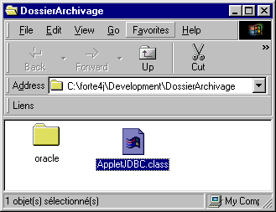
- produire l'archive AppletEtPilote.jar avec la commande suivante donnée à l'aide de la ligne de commande en étant positionné dans le dossier d'archivage :
jar cf0 AppletEtPilote.jar *

La figure suivante illustre le cas de l'utilisation de la ligne de commande sous MS-DOS.
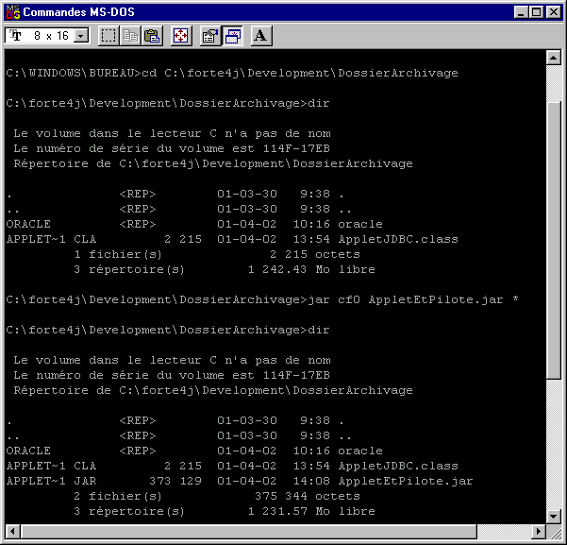
Pour invoquer l'applette à partir d'une page HTML, il faut utiliser la balise APPLET qui précise où se trouve le code sur le serveur Web et où sera effectué l'affichage de l'applette relativement à la page HTML dans la fenêtre du fureteur.
Le fichier PageAppletJDBC.html suivant permet d'invoquer l'applette AppletJDBC.class contenue dans le fichier AppletEtPilote.jar. La balise APPLET indique au fureteur qu'il doit télécharger l'archive AppletEtPilote.jar et que le code de la classe de l'applette se trouve dans le fichier AppletJDBC.class à l'intérieur de l'archive.
On suppose dans notre exemple que le ficher AppletJDBC.html et l'archive AppletEtPilote.jar sont déployés dans le même répertoire sur le site Web. Dans le cas contraire, il faut utiliser le paramètre CODEBASE décrit dans l'encadré Chemin de déploiement d'une applette. Le paramètre « ARCHIVE = "AppletEtPilote.jar" » indique que le code nécessaire se trouve dans l'archive AppletEtPilote.jar. Le paramètre « CODE = "AppletJDBC.class" » indique le nom du fichier qui contient la classe de l'applette dans le fichier archive. Les paramètres WIDTH et HEIGHT indiquent la taille de la zône d'affichage de l'applette.
<HTML>
<HEAD>
<TITLE>Page HTML qui invoque AppletJDBC</TITLE>
</HEAD>
<BODY>
<H3>Exemple d'applette utilisant le pilote JDBC thin d'Oracle</H3>
<P>L'applette s'affiche dans le cadre suivant. L'applette effectue un SELECT SQL et affiche le r&eacute;sultat.</P>
<P><APPLET
CODE = "AppletJDBC.class"
ARCHIVE = "AppletEtPilote.jar"
WIDTH = 400
HEIGHT = 300>
</APPLET></P>
<P><A HREF="AppletJDBC.java">Code source de l'applette</A></P></BODY>
</HTML>

Dans notre exmple, les deux fichiers AppletJDBC.html et AppletEtPilote.jar sont placés dans le même répertoire. Dans la figure suivante, ces deux fichiers sont déployés dans le répertoire ExemplesAppletJDBC sous le répertoire public_html de l'utilisateur r11340 de la machine d'adresse arabica.cafe.uqam.ca en utilisant un outil ftp :
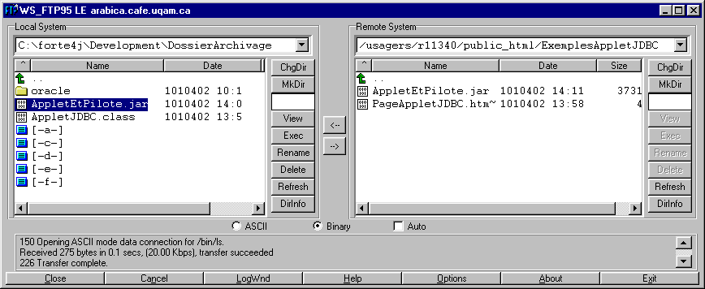
Le fichier source AppletJDBC.java qui est référencé dans une balise HREF de la page PageAppletJDBC.html devrait aussi aussi déployé dans le même répertoire. Cependant, il n'est évidemment pas nécessaire en général de déployer le code source ...
Contrainte de carré de sable (sand box) des applettes
Les applettes doivent respecter certaines contraintes de sécurité afin de protéger les clients contre des attaques indésirables. En particulier, une applette ne peut faire une connection sur une machine autre que celle dont elle est téléchargée. Dans le cas présent, l'applette est placée sur la machine dont l'adresse est arabica.cafe.uqam.ca. Elle ne peut donc établir une connection que sur le site d'origine. Le serveur WEB et le serveur de BD doivent donc être déployés sur le même site (en l'occurrence arabica.cafe.uqam.ca) pour que la connection à la BD soit permise. Il existe des moyens de contourner cette contrainte. Des détails peuvent être trouvés sur le site d'Oracle concernant le cas des pilotes JDBC d'Oracle (www.oracle.com).
Dans notre exemple, le serveur WEB (Apache) est configuré de manière à chercher automatiquement dans le répertoire racine public_html de l'utilisateur r11340 lorsque l'URL http://www.cafe.uqam.ca/~r11340 est utilisée. Le résultat de l'invocation de l'URL http://www.cafe.uqam.ca/~r11340/ExemplesJDBC/PageAppletJDBC.html consiste donc à chercher le fichier PageAppletJDBC.html du répertoire ExemplesAppletJDBC du répertoire public_html de l'utilisateur r11340. La page html est alors affichée et la balise APPLET provoque le démarrage de l'applette AppletJDBC.class qui se trouve dans le fichier archive AppletEtPilote.jar. La figure suivante montre le résultat avec le fureteur Microsoft Internet Explorer.
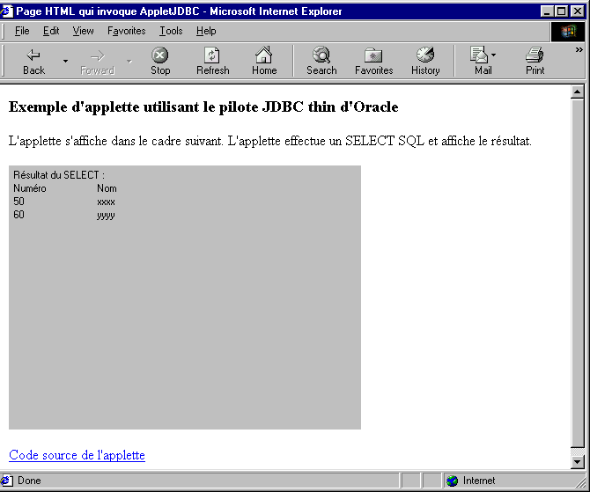

Chemin de déploiement d'une applette
Il faut faire attention de spécifier correctement le chemin de l'applette lors du déploiement sur un site Web. En suivant les conventions habituelles de Java pour les packages, si on avait placé l'applette dans un package x, il faudrait déployer le fichier .class dans un répertoire nommé x ou utiliser un .jar contenant ce chemin. Dans la balise APPLET, il faudrait indiquer la position du fichier .class en incluant le préfixe x/ avant le nom du fichier .class et en précisant avec le paramètre CODEBASE que la recherche doit se faire à partir du répertoire racine contenant le répertoire x ou l'archive .jar. Si le fichier html est dans le répertoire racine, le paramètre CODEBASE n'est pas nécessaire. Mais, par exemple, si l'on avait déployé le fichier html dans le répertoire x, il faudrait utiliser les paramètres
<APPLET codebase = .. code = x/nomApplet.class ...></APPLET>
afin de remonter au niveau précédent (« .. ») pour effectuer la recherche du code. Notons enfin que certains environnements de développement intégrés pour Java facilitent le déploiement en générant automatiquement les chemins appropriés dans la balise APPLET.

Les pilotes JDBC sont téléchargeables gratuitement du site d'Oracle (www.oracle.com). Consultez ce site afin de déterminer la version du pilote appropriée à votre contexte.
Une fichier jar suit le format ZIP et le format de compression ZLIB. Il est d'ailleurs possible d'utiliser un fichier ZIP.
Voir la documentation du JDK pour les détails d'utilisation de l'outil.
Classes111.zip est utilisé ici parce que notre version de Internet Explorer employée pour les tests supporte JDK 1.1.

